Пензенский Государственный Университет

Кафедра «Вычислительная техника»

Отчет о выполнении работы по дисциплине

«Программирование на языке Java»

Лабораторная работа №1

Выполнили: ст. группы 20ВВП1

Александров В.С.

Сафронов Д.В.

Приняли:

Юрова О.В.

Карамышева Н.С.

Пенза, 2023

**Цель работы**: научиться разрабатывать приложения, обладающие

графическим интерфейсом пользователя, с использованием библиотеки Swing.

**Заданиe:**

Разработать приложение, обладающее графическим интерфейсом с

использованием языка Java и библиотеки Swing. Приложение должно содержать 3 поля ввода (JTextField) доступных для редактирования и соответственно таблицу (JTable) с тремя колонками: нижняя граница интегрирования, верхняя граница интегрирования и шаг интегрирования. Кроме того, должны присутствовать 3 конопки (JButton): добавить, удалить,

вычислить. Для добавления/удаления строки и вычисления значения

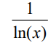определенного интеграла для функции в соответствии с вариантом задания Вариант 7 и параметров выделенной строки таблицы.

Результат должен выводиться в четвертое поле, которое не доступно на редактирование.

**Ход работы:**

Написали следующие методы:

1. **добавитьButton()** - добавляет в таблицу значения верхней границы

интегрирования, нижней границы интегрирования, шаг интегрирования.

1. **вычислитьButton()** - заносит значение интеграла в таблицу
2. **удалитьButton()** - удаляет выделенную строку в таблице
3. **createTable()** - задаёт таблицу
4. **InFunction(double x)** - представляет функцию в соответствии с вариантов
5. **Trap(double a, double b, double h)** - вычисляет интеграл.

**Листинг**:

import javax.swing.*;

import javax.swing.event.TableModelEvent;

import javax.swing.table.DefaultTableModel;

import javax.swing.table.TableColumn;

import javax.swing.table.TableColumnModel;

import javax.swing.table.TableModel;

import java.awt.*;

import java.awt.event.*;

import java.util.ArrayList;

import java.util.Arrays;

import java.util.List;

public class GUIForm extends JDialog {

private int realColCnt;

private JPanel contentPane;

private JButton buttonOK;

private JButton buttonCancel;

private JTextField textField1;

private JTextField textField2;

private JTextField textField3;

private JButton добавитьButton;

private JButton удалитьButton;

private JButton вычислитьButton;

private JTable table1;

private double[] dataT = new double[4];

int num =1;

int rowNamber;

Object[][] data = new Object[10][4];

List<double[]> rowList = new ArrayList<double[]>();

public GUIForm() {

setContentPane(contentPane);

setModal(true);

getRootPane().setDefaultButton(buttonOK);

setTitle("Лаба 1");

createTable();

buttonOK.addActionListener(new ActionListener() {

public void actionPerformed(ActionEvent e) {

onOK();

}

});

buttonCancel.addActionListener(new ActionListener() {

public void actionPerformed(ActionEvent e) {

onCancel();

}

});

добавитьButton.addActionListener(new ActionListener() {

public void actionPerformed(ActionEvent e) {

добавитьButton();

}

});

удалитьButton.addActionListener(new ActionListener() {

public void actionPerformed(ActionEvent e) { удалитьButton();

}

});

вычислитьButton.addActionListener(new ActionListener() {

public void actionPerformed(ActionEvent e) {

вычислитьButton();

}

});

// call onCancel() when cross is clicked

setDefaultCloseOperation(DO_NOTHING_ON_CLOSE);

addWindowListener(new WindowAdapter() {

public void windowClosing(WindowEvent e) {

onCancel();

}

});

// call onCancel() on ESCAPE

contentPane.registerKeyboardAction(new ActionListener() {

public void actionPerformed(ActionEvent e) {

onCancel();

}

}, KeyStroke.getKeyStroke(KeyEvent.VK_ESCAPE, 0), JComponent.WHEN_ANCESTOR_OF_FOCUSED_COMPONENT);

}

private void onOK() {

// add your code here

dispose();

}

private void onCancel() {

// add your code here if necessary

dispose();

}

private void добавитьButton() {

dataT[0] =Double.valueOf(textField1.getText());

dataT[1] =Double.valueOf(textField3.getText());

dataT[2] =Double.valueOf(textField2.getText());

dataT[3] =Double.valueOf("0");

createTable();

textField1.setText("");

textField2.setText("");

textField3.setText("");

}

private void удалитьButton() {

rowNamber=table1.getSelectedRow();

data[rowNamber][0]="";//1

data[rowNamber][1]="";//2

data[rowNamber][2]="";//3

data[rowNamber][3]="";//4

table1.setModel(new DefaultTableModel(data, new String[]{"Верхняя граница интегрирования", "Нижняя граница интегрирования", "Шаг интегрирования", "Результат",}));

}

private void вычислитьButton() {

dataT[3]= Trap(dataT[0],dataT[1],dataT[2]);

createTable();

num++;

}

public static double InFunction(double x) //Подынтегральная функция

{

return 1/(Math.log(x));

}

public double Trap(double a,double b, double h){

double result=0;

int n = (int)((a-b)/h);

result += (InFunction(a)+InFunction(b))/2;

for(int i = 1; i < n; i++) {

result += InFunction(b + h * i);

}

return h*result;

}

public void createTable(){

int i=100;

data[num-1][0]=dataT[0];//1

data[num-1][1]=dataT[1];//2

data[num-1][2]=dataT[2];//3

data[num-1][3]=dataT[3];//4

table1.setModel(new DefaultTableModel(data, new String[]{"Верхняя граница интегрирования", "Нижняя граница интегрирования", "Шаг интегрирования", "Результат",}));

}

public static void main(String[] args) {

GUIForm dialog = new GUIForm();

dialog.pack();

dialog.setVisible(true);

dialog.setName("laba1");

System.exit(0);

}

}

**Результаты работы:**

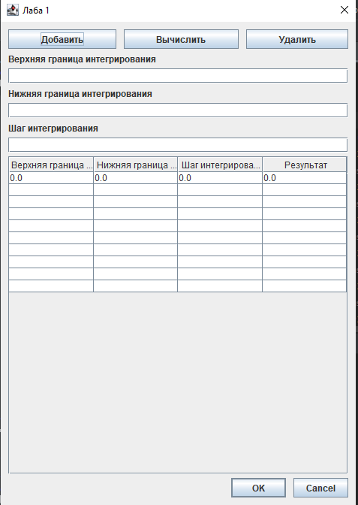

Кнопка добавления интеграла в таблицу:

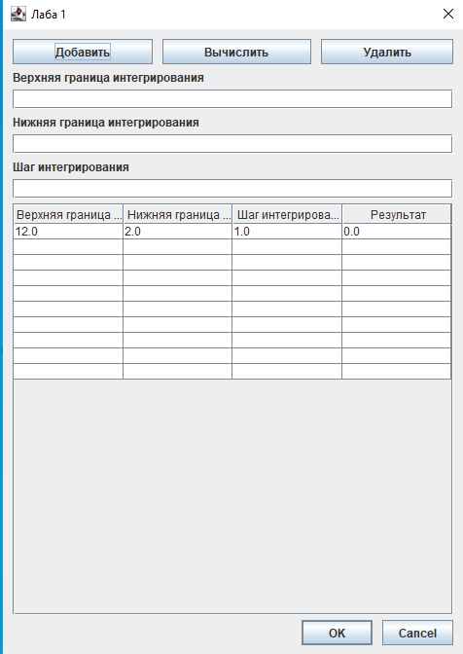

Кнопка вычисления интеграла:

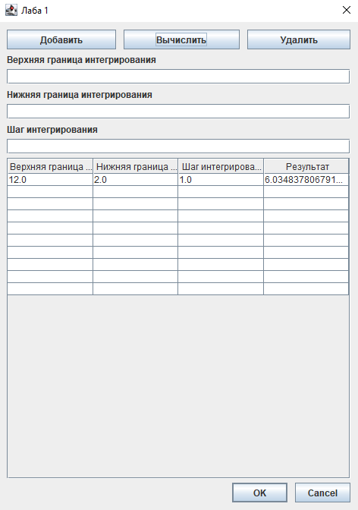

Кнопка удаления выбранного интеграла из таблицы:

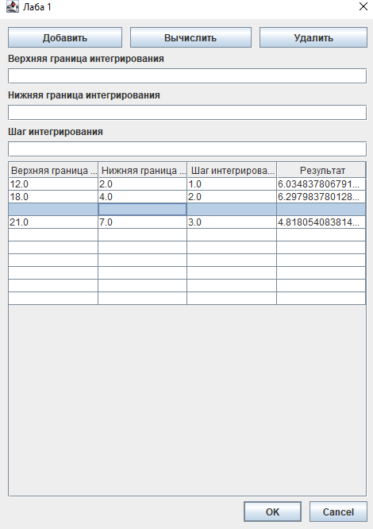

**Вывод:** научились разрабатывать приложения, обладающие

графическим интерфейсом пользователя, с использованием библиотеки Swing.